**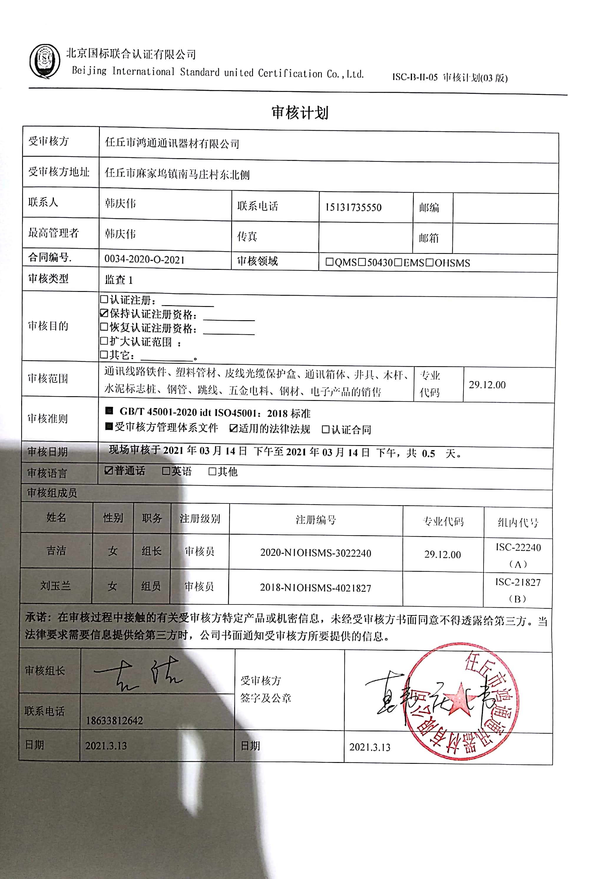**

**审核计划**

|  |  |  |  |  |  |  |  |  |  |  |  |  |  |  |  |  |
| --- | --- | --- | --- | --- | --- | --- | --- | --- | --- | --- | --- | --- | --- | --- | --- | --- |
| 受审核方 | | | 任丘市鸿通通讯器材有限公司 | | | | | | | | | | | | | |
| 受审核方地址 | | | 任丘市麻家坞镇南马庄村东北侧 | | | | | | | | | | | | | |
| 联系人 | | | 韩庆伟 | | | 联系电话 | | 15131735550 | | | | 邮编 | |  | | |
| 最高管理者 | | | 韩庆伟 | | | 传真 | |  | | | | 邮箱 | |  | | |
| **合同编号**. | | | 0034-2020-O-2021 | | | **审核领域** | | | □QMS□50430□EMS□OHSMS | | | | | | | |
| **审核类型** | | | **监查1** | | | | | | | | | | | | | |
| 审核目的 | | | **□认证注册：\_\_\_\_\_\_\_\_\_\_**  **☑保持认证注册资格：\_\_\_\_\_\_\_\_\_\_**  **□恢复认证注册资格：\_\_\_\_\_\_\_\_\_\_**  **□扩大认证范围 ：**  **□其它：\_\_\_\_\_\_\_\_\_\_。** | | | | | | | | | | | | | |
| 审核范围 | | | 通讯线路铁件、塑料管材、皮线光缆保护盒、通讯箱体、井具、木杆、水泥标志桩、钢管、跳线、五金电料、钢材、电子产品的销售 | | | | | | | | | | 专业  代码 | | 29.12.00 | |
| 审核准则 | | | **■ GB/T 45001-2020 idt ISO45001：2018标准**  **■受审核方管理体系文件 ☑适用的法律法规 □认证合同** | | | | | | | | | | | | | |
| 审核日期 | | | **现场审核于****2021年03月14日 下午至****2021年03月14日 下午，共** **0.5 天。** | | | | | | | | | | | | | |
| 审核语言 | | | ☑**普通话** □**英语** □**其他** | | | | | | | | | | | | | |
| 审核组成员 | | | | | | | | | | | | | | | | |
| 姓名 | | 性别 | | 职务 | 注册级别 | 注册编号 | | | | | 专业代码 | | | | | 组内代号 |
| 吉洁 | | 女 | | 组长 | 审核员 | 2020-N1OHSMS-3022240 | | | | | 29.12.00 | | | | | ISC-22240  （A） |
| 刘玉兰 | | 女 | | 组员 | 审核员 | 2018-N1OHSMS-4021827 | | | | |  | | | | | ISC-21827  （B） |
| **承诺: 在审核过程中接触的有关受审核方特定产品或机密信息，未经受审核方书面同意不得透露给第三方。当法律要求需要信息提供给第三方时，公司书面通知受审核方所要提供的信息。** | | | | | | | | | | | | | | | | |
| 审核组长 | 微信图片_20190904151347 | | | | | | 受审核方  签字及公章 | | |  | | | | | | |
| 联系电话 | 18633812642 | | | | | |
| 日期 | 2021.3.13 | | | | | | 日期 | | | 2021.3.13 | | | | | | |

|  |  |  |  |
| --- | --- | --- | --- |
| **审核日程安排** | | | |
| **日期** | **时间** | **受审核部门、场所及审核内容** | **审核人员** |
| **2021.3.14** | 13:00- 13:30 | **首次会议（管理层）** | AB |
|  | 13:30-15:00 | 管理层：组织及其环境；相关方的需求和希望；管理体系的范围；管理体系及其过程；领导作用和承诺；管理方针；组织的岗位、职责权限；应对风险和机会的策划；目标和实现计划；资源提供；危险源辨识、风险评价；法律法规；沟通、参与、协商；合规性评价；监视和测量总则；管理评审；总则；持续改进；上次不符合验证；证书使用情况；上级部门监督检查、相关方投诉情况  涉及条款：  4.1/4.2/4.3/4.4/5.1.1/5.1.2/5.2/5.3/6.1/6.2/7.1/9.1.1/9.3/10.1/10.3 | B |
|  | 13:30-15:00 | 供销部：组织的岗位、职责权限；目标；危险源辨识、风险评价和控制措施的确定；运行控制；应急准备和响应  涉及条款：5.3/6.2/6.1.2/8.1/8.2 | A |
|  | 15:00-16:30 | 办公室：组织的岗位、职责权限；目标、指标管理方案；危险源识别评价；运行控制；应急准备和响应；法律法规要求；绩效的监视和测量；合规性评价；事件、不符合及纠正措施；内部审核  涉及条款：B审核5.3/5.4//8.1/8.2/9.2/10.2  A审核6.2/6.1.2/6.1.3/9.1 | AB |
|  | 16:30-17:00 | **末次会议（管理层）** | AB |